
WEDSTRIJDREGISTRATIE
SEIZOEN 2017-2018

DATUM | WEDSTRIJD |  | RUST | EIND
1-OKT-17 | WILHELMUS VETERANEN 1 | RVC’33 VETERANEN 1 | 2 – 2 | 2 - 7
SCHEIDSRECHTER |  | HANS VERHAGEN
TERREIN: SPORTPARK WESTVLIET, DE GROENE ZOOM 2, DEN HAAG

AANTAL | NAAM SPELER | AANWEZIG | AFWEZIG
1 | FRANK BLOEMEN | AANWEZIG
2 | HENK BRAUTIGAM | AANWEZIG
3 | GERRY BRON | AFWEZIG
4 | BEN BUITELAAR | AANWEZIG
5 | BART BURGGRAAFF | AANWEZIG
6 | RAFAEL DEGENER | AANWEZIG
7 | JEROEN V.D. HOUT | AANWEZIG
8 | KARIM IDRISSI | AANWEZIG
9 | ROBERTO IASEVOLI | AANWEZIG
10 | KEES JAN KLEIN | AFWEZIG
11 | LEVENTE KOVACS | AANWEZIG
12 | JEROEN DE KONING | AANWEZIG
13 | JOHAN QUIST | AANWEZIG
14 | NIEK ROELOFS | AANWEZIG
15 | LEON VAN RONGEN | AANWEZIG
16 | MARTIN THOMS | AANWEZIG
17 | JOOST TIMMER | AFWEZIG
18 | NIHAD ALIHODZIC | AFWEZIG
19 | MICHIEL JONKMAN | AFWEZIG

STAND | DOELPUNT DOOR | ASSIST
1 – 2 | LEVENTE KOVACS
2 – 2 | JOHAN QUIST | PENALTY
-
-
-
-
-
-
-

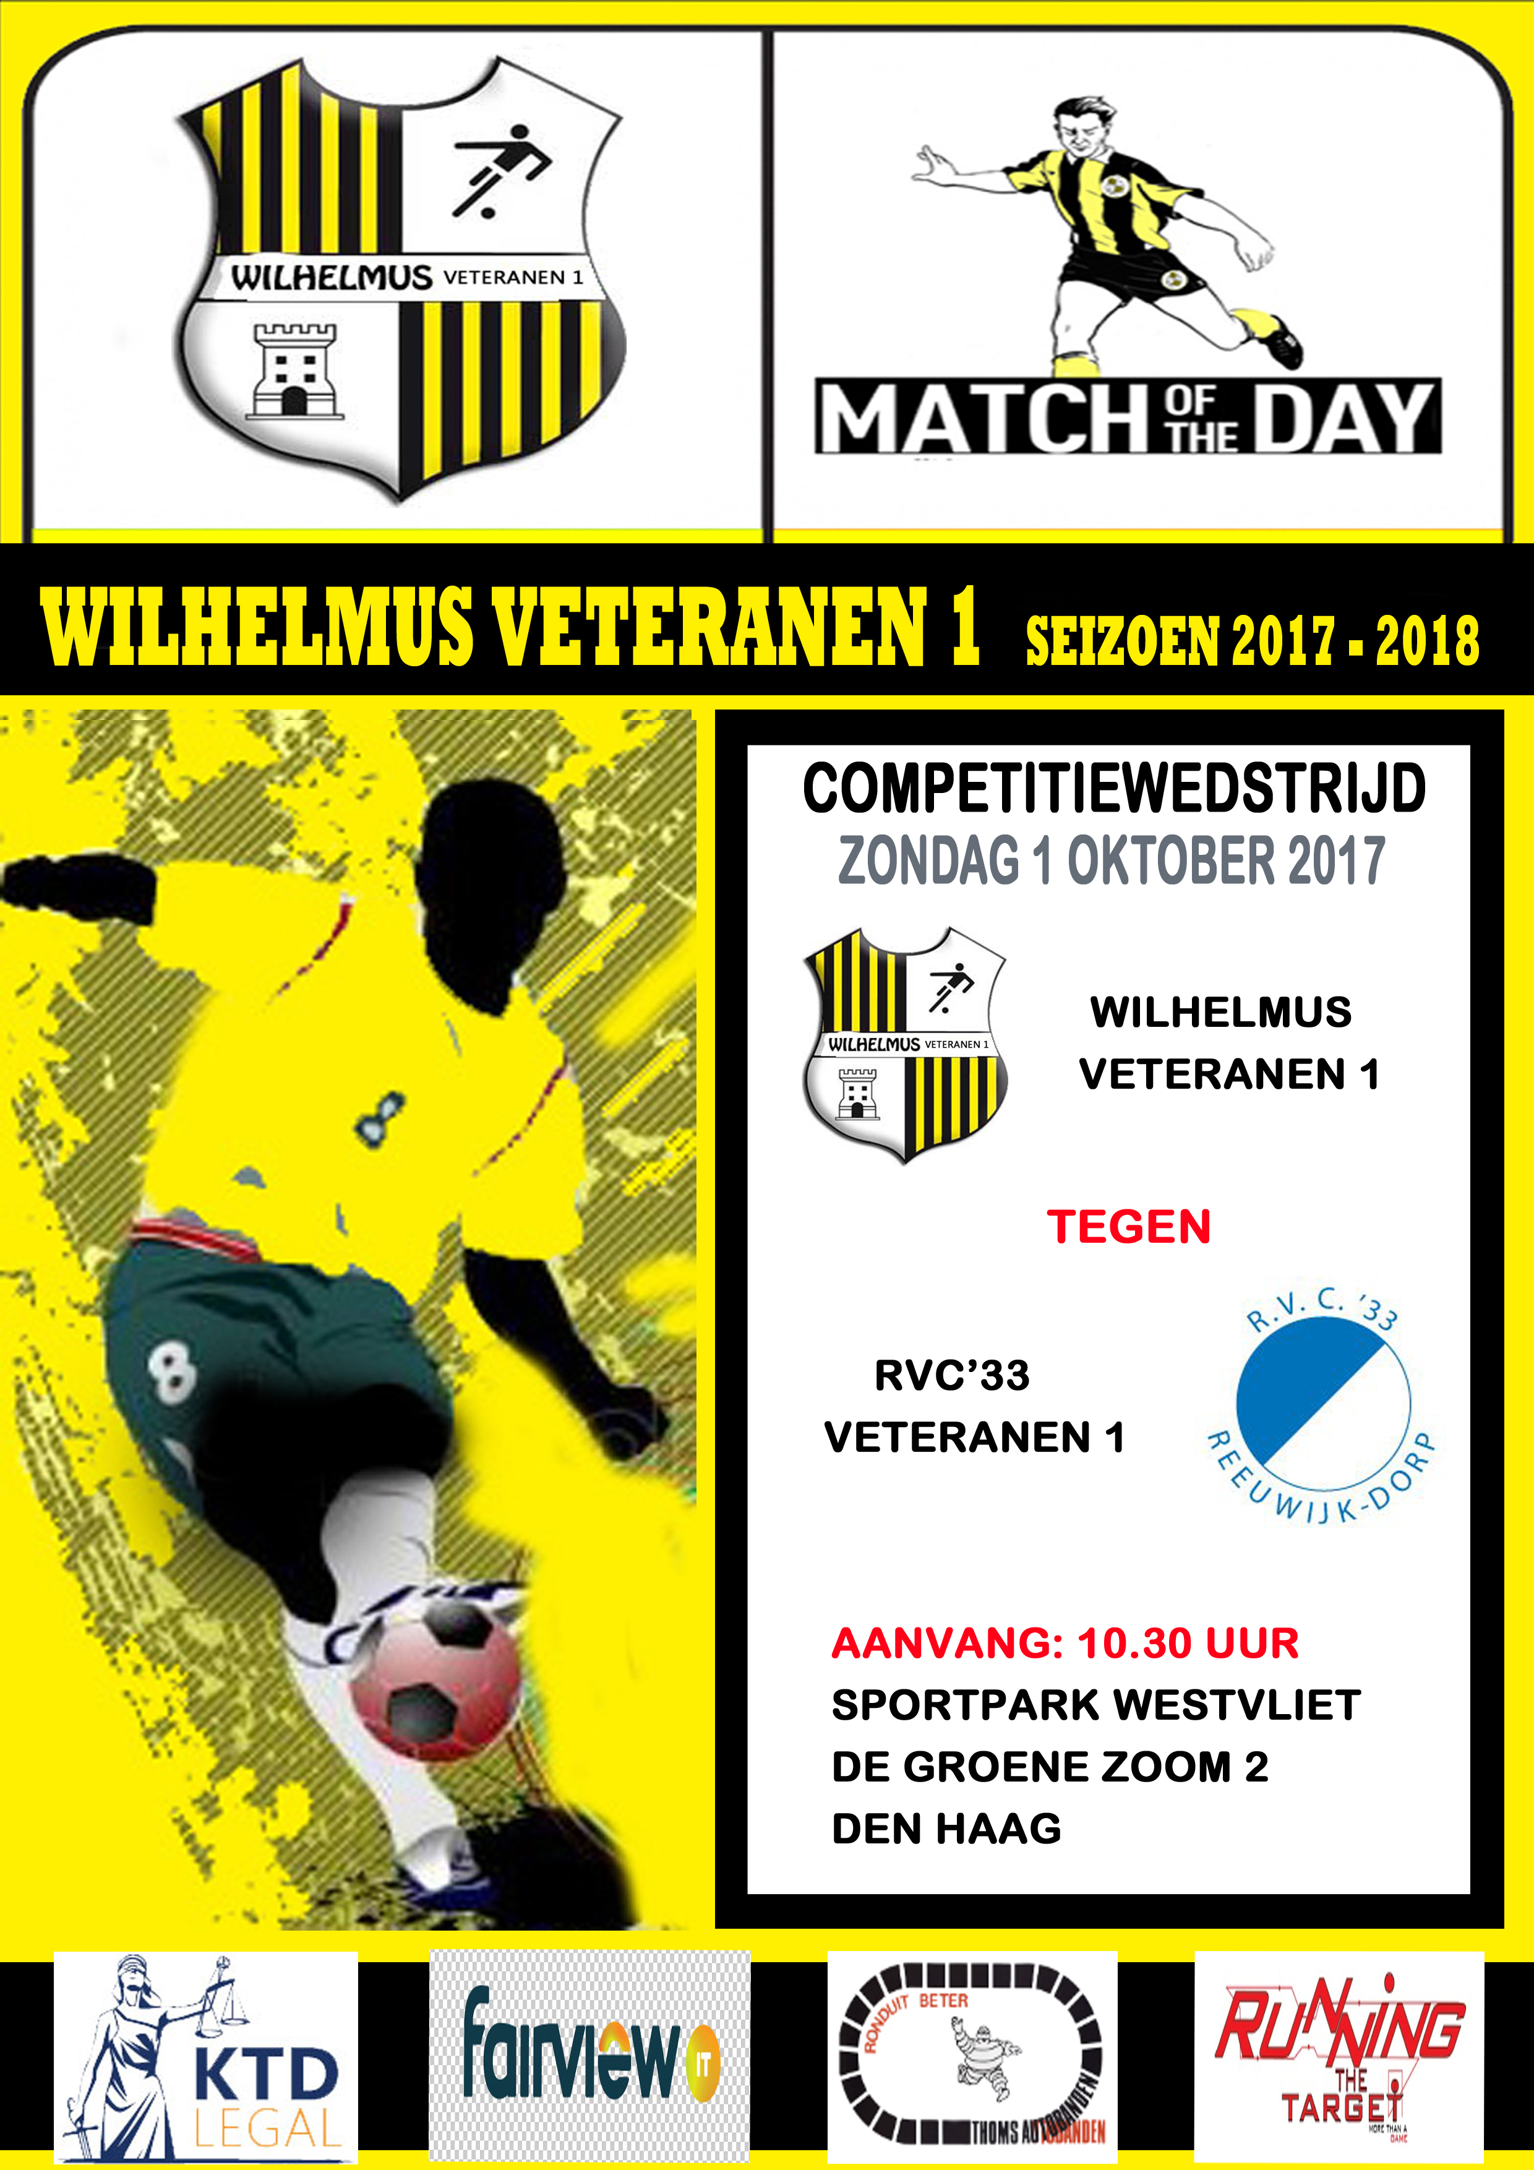
***Verslag 1 oktober 2017***
De 2e competitiewedstrijd van dit seizoen was een thuiswedstrijd tegen RVC’33 veteranen 1. Daar waar wij van tevoren dachten dat we al vaker tegen dit elftal hadden gespeeld, bleek dit een heel nieuwelftal te zijn dat dit jaar voor het eerst in de veteranen ging spelen.
Vanaf de aftrap was duidelijk dat onze gasten beter in de wedstrijd zaten. Waar bij ons de passes over 2, 3, 4, 10 meter niet aankwamen wisten zij elkaar wel te vinden en dat leverde veel druk en balbezit op aan onze zijde van het speelveld. Het middenveld kon het niet belopen waardoor de verdediging continu onderdruk stond en na 25 minuten voor de eerste keer moest buigen.
Vijf minuten later was het weer raak voor onze gasten. En het leek er even op of onze veteranen de moed hadden opgegeven, maar door een communicatiestoornis, tussen de laatste man en de keeper van onze gasten, kreeg Levi de bal op een presenteerblaadje en tikte de 1 – 2 binnen. Dit gaf de burgers en ook onze veteranen weer moed en voor de rust kwamen we, via een penalty, zelfs weer op gelijke hoogte met onze gasten.
Na rust begonnen de mannen van veteranen 1 weer met goede moed. Alleen het spelbeeld was vergeleken met de eerste helft niet veel veranderd. Nog steeds wisten wij elkaar niet te vinden. Ballen te zacht of achter de man inspelen of via de lucht in plaats van over de grond, haalde continu de angel uit onze aanvallen en bezorgde de bal steeds weer bij onze gasten van RVC’33 en zorgde voor veel druk rond onze 16 meter.
Door 2, binnen 4 minuten na elkaar, toegekende strafschoppen (wel of niet terecht maakt nu niet meer uit) aan onze gasten, werd het verschil in de stand weer 2 doelpunten en was het geloof bij onze mannen gebroken. Deze twee beslissingen waren hier de reden van en speelde in het vervolg van de wedstrijd een grote rol. We waren duidelijk geïrriteerd en vergaten hierdoor onze taken te blijven uitvoeren waardoor RVC’33 uit eindelijk met een 2 – 7 overwinning de kleedkamer mocht opzoeken.
Mannen, snel vergeten en volgende week weer met frisse moed er tegen aan. Dan staat om 12.00 uur de uitwedstrijd tegen ERASMUS veteranen 1 op het programma. Een nieuwe ronde met nieuwe kansen.

